 | Kemankeş Karamustafa Paşa Mah.,  Mumhane Cad., No:50, K:2,  34425, Beyoğlu, İstanbul  www.artxist.com, info@artxist.com | BASIN BÜLTENİ

Ansen, 10. kişisel sergisi “Reunion”, 21 Ocak - 06 Mart 2021 tarihleri arasında x-ist’te görülebilir.

ANSEN
REUNION

Ansen’in 10. kişisel sergisi “Reunion”, sanatçının bugüne dek odağına güç ve insan ilişkilerini almış olan serilerinin bütüncül bir biçimde yansıtıldığı yeni yapıtlarını retrospektif olarak değerlendirilecek bir kurguyla izleyicisine sunuyor. Sergi, Ansen'in bünyesine pek çok disiplini dahil ederek oluşturduğu eserlerin sahip olduğu temaya her serisinde yeni bir boyut kazandırarak gerçekleştirdiği dönüşümü gözler önüne seriyor.

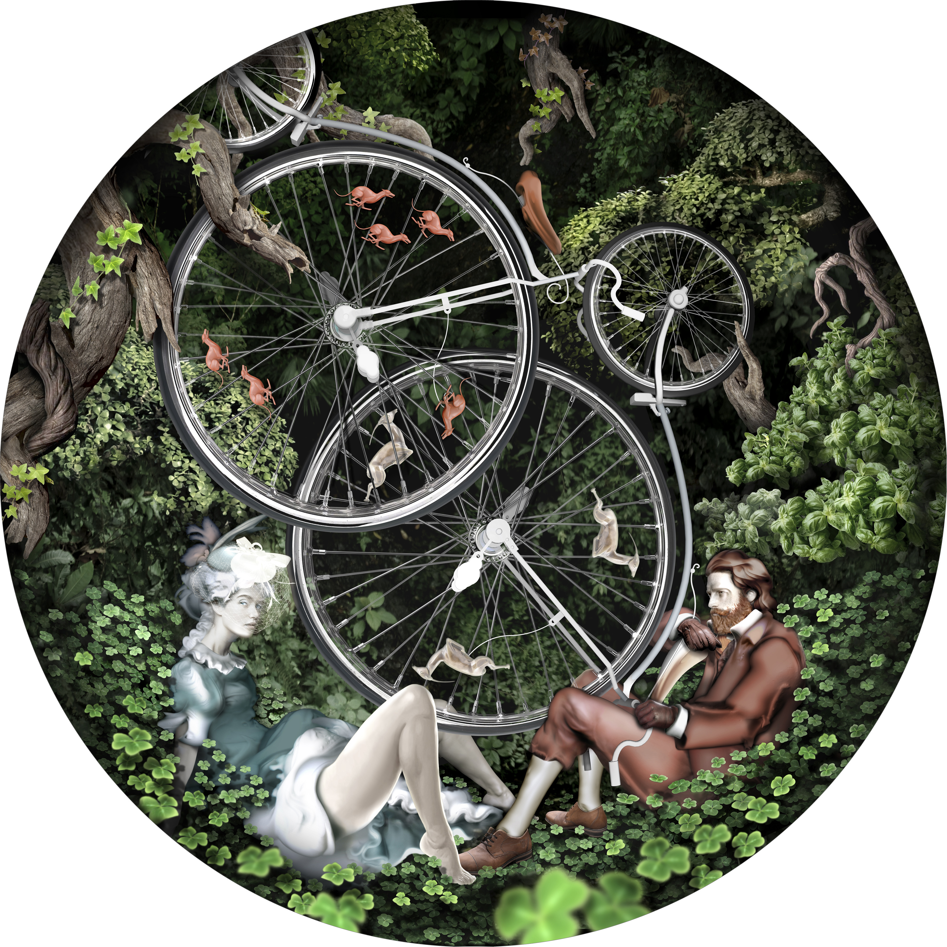

Ansen, “The Intersection Set”, C-Print, face mount to plexiglass mounted on dibond, Ø 100 cm, 2020

2004 yılında x-ist’te açtığı ilk kişisel sergiden bu zamana, Ansen’in dijital sanatın çerçevesini genişletmek üzere kendine has bir harman oluşturan üslubu, özellikle pandemi dönemiyle beliren 'hızla dijitalleşen yeni dünya düzeni’ gerçeğine yıllar öncesinden kapı aralayarak bu alana plastik sanatları da dahil ediyor. “Reunion” yani; “yeniden birleşme” kavramı üzerinden Ansen’in kendi pratiğine dair kapsamlı bir bakış sunan eserleri, aynı zamanda sanatçının yapıtlarıyla hesaplaşma sürecine izleyiciyi ortak ediyor. İnsanın doğayla ilişkisinde aciz kaldığı noktalar, doğaya karşı takınılan umursamaz tutumun etkileri ve bireylerin doğadan bağımsız halleri üzerinden sanatçının kurguladığı sahneler yapıtlarının konusunu oluşturuyor.

Ele aldığı konunun kavramsal çerçevesi doğrultusunda malzeme seçimini yapan ve onların çağrışımlarından yola çıkan Ansen’in form ve biçim arayışı, Reunion serisinde pandemi sürecinin en çok kullanılan nesneleri üzerinden somutlaşıyor. Lateks eldivenler, temizlik malzemeleri, kimyasallar, tıbbi araç gereçler ve tıraş köpüğü gibi maddelerin kullanıldığı bu seride onların yapısal özellikleri kompozisyonlarının kurgusuna dahil oluyor. Her eserin sahip olduğu renk armonisi ise sanatçının eserin sahip olduğu temaya yaklaşımına dair ipuçları veriyor.

Ansen’in 10. kişisel sergisi “Reunion” 21 Ocak - 06 Mart 2021 tarihleri arasında x-ist’te görülebilir.

Daha ayrıntılı bilgi için x-ist’ten Büşra Soydemir ile görüşebilirsiniz.
busra@artxist.com
M. 507 873 35 54
T. 212 291 77 84

